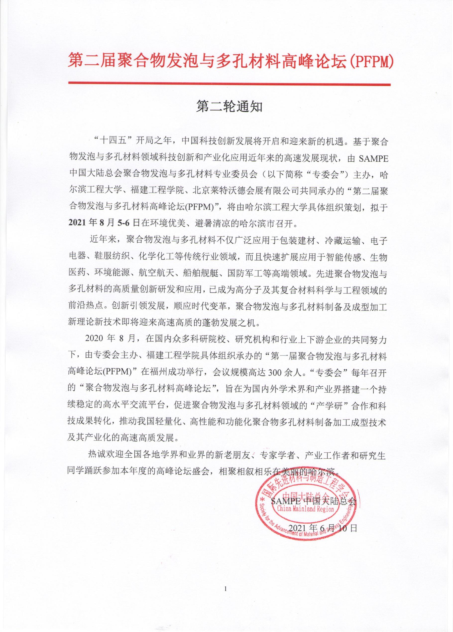
支持单位：SAMPE中国大陆总会
主办单位：SAMPE中国大陆总会聚合物发泡与多孔材料专业委员会
承办单位：福建工程学院、哈尔滨工程大学
北京莱特沃德会展有限公司
协办单位：华南理工大学、郑州大学微纳成型技术国家级国际联合研究中心、华东理工大学、北京化工大学、北京工商大学、山东大学、厦门大学、中山大学、西北工业大学、浙江大学、中国科学院长春应用化学研究所、国家复合改性聚合物材料工程技术研究中心、郑州大学橡塑模具国家工程研究中心
媒体支持：中国聚合物网、《塑料》杂志、《中国塑料》杂志、《工程塑料应用》杂志等
赞助单位：常州金纬片板设备制造有限公司
无锡锦和科技有限公司

南京创博机械设备有限公司

南京越升挤出机械有限公司

北京中拓模塑科技有限公司

培安公司

广州市普同实验分析仪器有限公司
会议地点：
哈尔滨华旗酒店 （0451-81868888 哈尔滨市红旗大街301号）
会议时间：

2021年6月30日前提交报告题目

2021年7月20日前提交报告内容及墙报内容

2021年8月4日下午2点开始报到，安排住宿、发放资料等

2021年8月5～6日会议，6日中午参观哈尔滨工程大学（待定）

会议主题：
专题A：聚合物发泡材料和多孔材料构筑与制备
专题B：发泡材料和多孔材料结构设计与功能化
专题C：聚合物发泡材料和多孔材料成型与应用

专题D：新型发泡与多孔复合材料研发与产业化
会议报告：（部分报告）
生物可降解原位成纤复合物的微孔发泡行为
------- 郑州大学 李倩 教授/处长
系列尼龙弹性体发泡性能评价及扩链改性研究

------- 北京化工大学 何亚东 教授/博导
热塑弹性体物理发泡行为及应用进展
组织机构：
支持单位：SAMPE中国大陆总会
主办单位：SAMPE中国大陆总会聚合物发泡与多孔材料专业委员会
承办单位：哈尔滨工程大学、福建工程学院
北京莱特沃德会展有限公司
协办单位：华南理工大学、厦门大学、山东大学、华东理工大学、北京化工大学、中山大学、北京工商大学、西北工业大学、浙江大学、青岛科技大学、五邑大学
中国科学院长春应用化学研究所、湖北工业大学
郑州大学微纳成型技术国家级国际联合研究中心、
国家复合改性聚合物材料工程技术研究中心、
郑州大学橡塑模具国家工程研究中心、
西南科技大学环境友好能源材料国家重点实验室、
媒体支持：中国聚合物网、《塑料》杂志、《中国塑料》杂志等
赞助单位：
常州金纬片板设备制造有限公司、常州金纬化工成套设备有限公司

无锡锦和科技有限公司

南京创博机械设备有限公司

南京越升挤出机械有限公司

北京中拓模塑科技有限公司

培安公司

广州市普同实验分析仪器有限公司

广州市哈尔技术有限公司

哈尔滨哈普电气技术有限责任公司
会议地点：
酒店地址：哈尔滨华旗酒店 （0451-81868888 哈尔滨市红旗大街301号）

会议时间：

2021年6月30日前提交报告题目

2021年7月20日前提交报告内容及墙报内容

2021年8月4日下午2点开始报到，安排住宿、发放资料等

2021年8月5～6日会议，6日中午参观 哈尔滨哈普电气技术有限责任公司

会议主题：
专题A：聚合物发泡材料和多孔材料构筑与制备
专题B：发泡材料和多孔材料结构设计与功能化
专题C：聚合物发泡材料和多孔材料成型与应用

专题D：新型发泡与多孔复合材料研发与产业化
部分会议报告题目：（征集中）

Superhydrophobic and Oleophilic Polymeric Open Cell Foams for Efficient Oil/Water Separation

-------加拿大多伦多大学 Chul B. Park 加拿大皇家科学院院士、工程院院士

超临界CO2中反应与发泡协同优化制备热固性聚合物微孔材料

-------华东理工大学、新疆大学 赵玲教授/长江学者
生物可降解原位成纤复合物的微孔发泡行为
-------郑州大学 李倩 教授/处长
高分子多孔材料致孔方法与结构性能调控
-------福建工程学院 彭响方 教授
聚醚醚酮及其复合材料泡沫的制备与性能研究
-------吉林大学 张淑玲 教授

轻量化硬质泡沫复合材料在深海浮力材料中的应用

-------哈尔滨工程大学 乔英杰 教授
系列尼龙弹性体发泡性能评价及扩链改性研究
-------北京化工大学 何亚东 教授/博导
热塑弹性体物理发泡行为及应用进展
-------中山大学 翟文涛 教授
聚甲基丙烯酰亚胺（PMI）泡沫及其夹层结构复合材料的制备与性能研究
-------西北工业大学 张广成 教授
碳酸氢钠改性及其在聚丙烯中的应用
-------贵州师范大学 龚维 教授
聚乳酸珠粒发泡及调控
-------湖北工业大学 胡圣飞 教授
摄动环差速双螺杆内混合动力学及可视化研究
-------五邑大学 徐百平教授/副部长/珠江学者
PEEK材料的Mucell发泡工艺研究
------- 浙江大学 赵朋 教授/副院长/青年长江学者
基于二氧化碳处理与发泡的高性能聚乳酸及其泡沫制备技术
-------山东大学 王桂龙 教授
二氧化碳中PLA结晶行为及高性能微孔泡沫的绿色制备
-------四川大学 廖霞 教授
基于熔体成型加工的多孔热塑性高分子材料制备及性能
------- 郑州大学 郑国强 教授/所长
微生物发泡多孔水凝胶
------- 张青松 天津工业大学 教授/系主任
橡胶基复合发泡材料尺寸稳定性研究及其在鞋底中的应用
-------陕西科技大学 邵亮 教授/副院长
静电纺丝技术制备镍钴二元过渡金属化合物及其电化学性能研究
-------福建工程学院 崔志香 教授
惯性约束聚变用多孔材料的制备研究
------- 西南科技大学环境友好能源材料国家重点实验室 常冠军 教授/主任

多次开模发泡注射制品的微孔形态及变形行为

-------江苏科技大学 周应国 教授
通过静电纺丝制备具有高介电、高导电和分离特性的新型 PTFE/CNT 复合纳米纤维膜
-------福建工程学院 黄岸 教授

PVC材料塑化过程、加工特性及其表征方法

-------哈尔滨理工大学 王暄 教授/博导
多元微孔发泡聚合物复材料的制备及其振动噪声控制
------- 浙江工业大学 陈枫 副教授

微孔发泡注塑辅助成型技术研究

-------山东大学 董桂伟 副教授/高级工程师
不同分子链组成聚烯烃弹性体的超临界二氧化碳发泡行为研究
-------华东理工大学 胡冬冬 特聘副研究员
低熔体强度聚合物的微孔发泡成型及电磁屏蔽应用
-------郑州大学 张晓黎 副教授
多尺度空气球壳填充轻质复合材料的制备及其应用
-------哈尔滨工程大学 王晓东 副教授
硅橡胶超临界流体发泡：二氧化碳Vs氮气
------- 青岛科技大学 张振秀 副教授
隔离型尼龙弹性体复合微孔材料的制备与电磁屏蔽性能
------- 西北工业大学 马忠雷 副教授

拉胀泡沫制备方法及性能研究进展

-------中科院长春应化所 李明罡 副研究员
高开孔率 pcl基复合泡沫的制备与性能
-------郑州大学 王小峰 副教授
大型汽车仪表板骨架塑件微孔发泡对产品的综合性能影响
-------台州科技职业学院 任建平 副教授
石墨烯杂化粒子/镀银玻纤毡复合材料的制备及电磁屏蔽性能的研究
-------江南大学 俞科静 副教授

交联PVC结构泡沫的结构与性能研究及产业化技术

-------中科院长春应化所 姜治伟 副研究员
负载GO的3D打印多级孔组织工程支架及抗菌性能研究

-------西北工业大学 史学涛 副教授
CO₂辅助发泡对复合物泡沫各向异性导电的调控和电磁屏蔽效率的强化研究
-------西北大学 李若松 副教授
具有双峰分布的聚合物层状发泡材料的制备与结构调控
-------中国科学院宁波材料技术与工程研究所 庞永艳 副研究员
生物可降解开孔材料制备技术探讨及应用
-------郑州大学 蒋晶 讲师/硕导
可降解聚丁二酸丁二醇酯发泡材料的制备及性能研究
-------江南大学 夏碧华 讲师
基于多孔屏蔽舱结构自修复MXene泡沫的电磁屏蔽性能研究
-------四川大学 刘鹏举 助理研究员
超临界挤出发泡装备及工艺探讨
-------南京创博机械设备有限公司 郎俊杰 研发部部长
PBT的微孔/纳孔发泡成型研究
-------北京工商大学 王亚桥 博士
长链支化聚酰胺6的力学性能及其连续挤出发泡研究
-------华东理工大学 徐梦龙 博士
聚酰亚胺泡沫制备、性能及应用技术
-------航天材料及工艺研究所 马晶晶 高级工程师

报告题目准备中

-------大连理工大学 蹇锡高 中国工程院院士
-------吉林大学 贲腾 教授

-------哈尔滨工程大学 韩世辉 教授

-------浙江师范大学 李熹平 教授

-------哈尔滨工程大学 孙高辉 副教授
会议墙报：（征集中）
墙报: EVA/聚醚嵌段聚酰胺弹性体复合微孔发泡材料的研究
------- 北京化工大学 李素圆 硕士研究生
墙报：骨修复用聚乳酸仿生材料的制备及其结构与生物相容性研究
-------西华大学 陈月铃 研究生
墙报：环氧树脂/功能化碳纳米管微孔发泡材料的制备及电磁屏蔽性能研究
-------西北工业大学 高强 博士研究生
墙报：AN/MMA共聚物珠粒的制备及其SC-CO2发泡研究
-------西北工业大学 刘伟 博士研究生

收费标准：
- 本高峰论坛收费为3980元/人、6月30日前汇款3000元；会员：2800元；在校本科生、研究生1500元。
- 学生自带墙报内容（免费展示，墙报交流时间2小时，墙报内容设有：一等奖1名；二等奖3名；三等奖5名。获奖者除了有学会颁发证书外还有奖金。）
3、往返交通费及住宿费自理，住宿由会议统一安排，参会代表可享受会议优惠价：430元/间/天（含早）住宿请在回执里填写，否则视为不需要会务组预定。
4、大会赞助费： 请联系张晓东 13641338137
联系方式：
电话：+86-022-59675379/13641338137
邮箱：samtbeijing03@126.com / samtbeijing@vip.126.com
聚合物发泡与多孔材料专业委员会联系人：
张晓东 13641338137 (可加微信)
崔 玲 13601394023 (可加微信)
哈尔滨工程大学联系人:韩世辉 教授18660229090
孙高辉 副教授13836178591
福建工程学院联系人： 彭响方 教授13380025816
黄岸 教授13265080748
----------------------------------------------------------------------------------------------------------
第二届聚合物发泡与多孔材料高峰论坛(PFPM)
回执表 03
单位名称
通讯地址
联系人 |  |  | 电话： | 邮箱：
姓名 | 性别 | 职务 | 手机 | 是否住宿 | 备注
报告题目
报告人简介请发给专委会联系人，谢谢！
汇款地址 | 户名：北京莱特沃德会展有限公司 开户行：中国民生银行北京金融街支行 账号：631722378 住宿 8月4-5日（2晚） 8月4-6日（3晚）
开票信息 | 公司名称：  税号：  地址、电话：  开户行、账号：
报名联系人：张晓东 13641338137（微信同号）

